L’Alimentation dans le monde.
Recherches sur Internet.
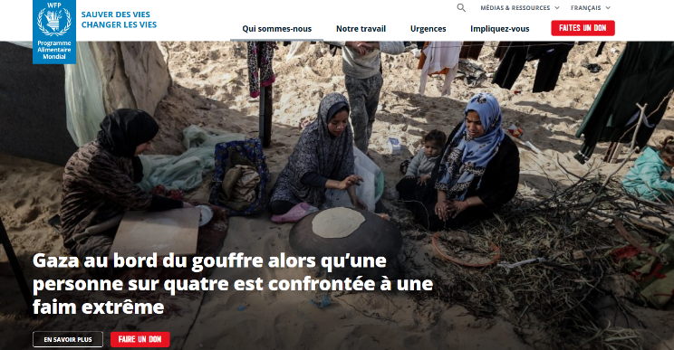
Va sur le site suivant : http://fr.wfp.org/
Le PAM
Clique d’abord sur Qui sommes-nous :
1) Qu’est-ce que le PAM ?
Pro…………………………..… Al……………………….
M………………………………………
2) Que fait-il ?
………………………………………………………………………………………………………………………………………………………………………………………………………………………………………………………………………………………………………………………………………………………………………………………………………………………………………………………………………………………………………………………………
3) En proportion, combien de personnes souffrent de la faim dans le monde ?
Une personne sur……………souffre de la faim.
4) Y-a-t-il suffisamment de nourriture sur Terre pour nourrir tout le monde ? ………………….
Dans la rubrique Notre travail, clique sur Eliminer la faim puis réponds aux questions suivantes :
5) Combien y-a-t-il de personnes qui ne mangent pas à leur faim dans le monde ? …………………………………………………
6) Quels sont les principales causes de la faim :
- les c……………………………………………………..,
- les c……………………………………………. c……………………………………………….,
- les c………………………………………………………………………………….
- les i……………………………………..
- les p………………………………. a…………………………………………….
- le C………………..
7) Parmi elles, laquelle est à l’origine de 60% des cas ? ……………………………………………………………….
Lutter contre la famine.
Dans la rubrique Notre travail, clique sur Lutter contre la famine puis réponds aux questions suivantes :
8) Complète : On parle de famine, lorsque les gens ………………………………. de faim.
9) Combien de personnes souffrent de la famine dans le monde ? …………………………………………….
10) Sur quel continent sont-ils les plus nombreux ?..............................
11) Site les 5 pays où la famine est très importante :
…………………………………………………………………………………………………………………………………………………………………………
La nutrition
Dans la rubrique « notre travail » clique sur « nutrition »
12) D’après eux, que faut-il pour « changer des vies » et briser le cycle de la pauvreté ?
………………………………………………………………………………………..……………………………………………………………………………………………………………………………………………………………………………………………………………………………………………………………..
13) Quelle proportion de la population mondiale souffre de malnutrition ?
Une personne sur …………………………….
14) Qu’est-ce que la « dénutrition » ?
…………………………………………………………………………………………………………………………………………………………………………
15) A l’inverse, quelle forme de malnutrition augmente dans tous les pays ?
……………………………………………………………………………………………………………………………………………………………………..
16) Quelles sont les causes profondes de la malnutrition selon eux ?
………………………………………………………………………………………………………………………………………………………………………
17) Quels types de personnes leurs actions ciblent-elles en priorité ?
……………………………………………………………………………………………………………………………………………………………………….
18) Les différentes formes de malnutrition (complète les textes) :
- Malnutrition aigüe : une ……………………….……… inadéquate entraînant une perte de ………………………. rapide
- Malnutrition chronique : elle concerne une alimentation déséquilibrée et parfois insuffisante chez les jeunes enfants qui entraîne un retard de ………………………………………. Il est particulièrement important de bien se nourrir pendant les ……………………premiers jours de la vie.
- Carences en vitamines et en minéraux : 2 …………………………….de personnes sont touchées par ces carences. Il s’agit d’une alimentation déséquilibrée qui entraîne des manques en vitamines. Ces manques exposent les populations aux …………….………………infectieuses et à des troubles du troubles du développement physique et …………………. .

